**Jahrgang 2. Theorie- und Rechenaufgaben**

**Dephyma Physik-Mannschaftswettbewerb**

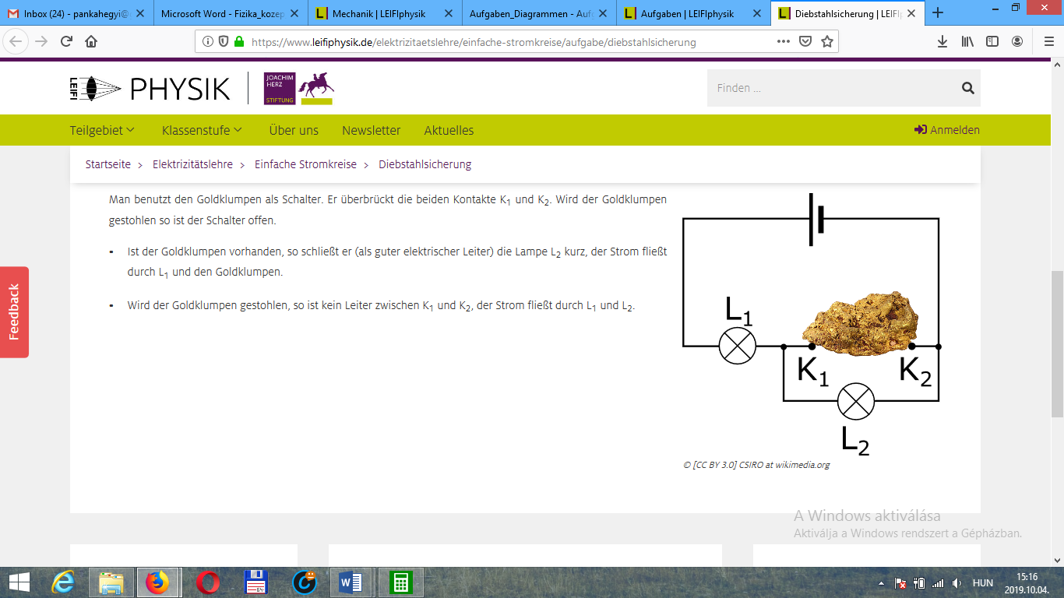**1. Herr Schlaumeier besitzt ein großes Goldstück. Um ihn vor Dieben zu schützen entwirft er eine elektrische Schaltung, weil Gold ein sehr guter elektrischer Leiter ist. Welche Beschreibung der Funktionsweise ist richtig?**

A) Ist das Goldstück an seinem Platz, fließt der Strom durch beide Lampen. Wird er gestohlen, so entsteht eine Unterbrechung des Stromes, wodurch nur noch L1 an die Stromquelle angeschlossen ist. Das Nichtleuchten der L2 zeigt an, dass Herr Schlaumeiers Schatz gestohlen ist.

B) Ist das Goldstück an seinem Platz, fließt der Strom durch beide Lampen. Wird er gestohlen, so entsteht eine Unterbrechung des Stromes, wodurch nur noch L2 an die Stromquelle angeschlossen ist. Das Nichtleuchten der L1 zeigt an, dass Herr Schlaumeiers Schatz gestohlen ist.

C) Das Goldstück als guter elektrischer Leiter schließt die Lampe L2 kurz. Wird es gestohlen, so ist kein Leiter zwischen K1 und K2, der Strom fließt durch beide Lampen. Das Leuchten der L2 zeigt an, dass Herr Schlaumeiers Schatz gestohlen ist.

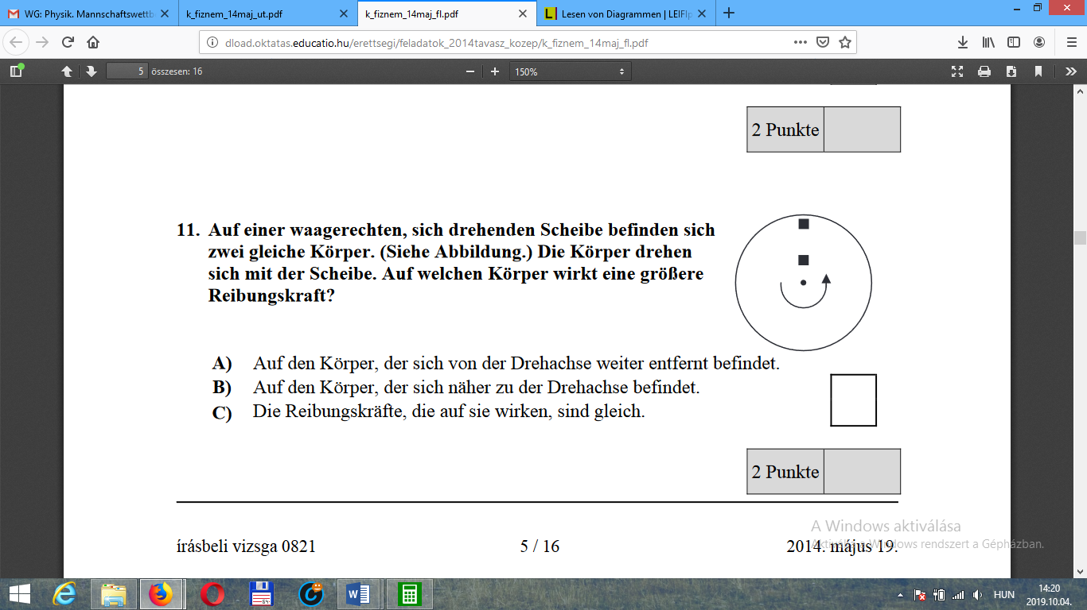**2. Auf einer waagerechten, sich drehenden Scheibe befinden sich zwei gleiche Körper. (Siehe Abbildung.) Die Körper drehen sich mit der Scheibe. Auf welchen Körper wirkt eine größere Reibungskraft?**

A) Auf den Körper, der sich von der Drehachse weiter entfernt befindet.

B) Auf den Körper, der sich näher zu der Drehachse befindet.

C) Die Reibungskräfte, die auf sie wirken, sind gleich.

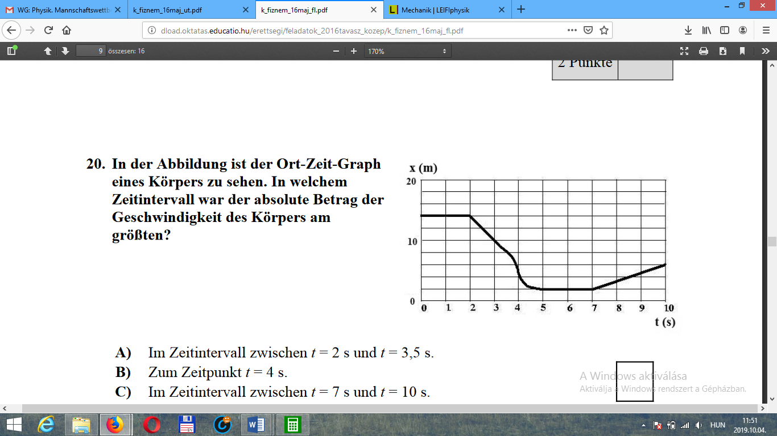**3. In der Abbildung ist das Zeit-Ort-Diagramm eines Körpers zu sehen. In welchem Zeitintervall war der absolute Betrag der Geschwindigkeit des Körpers am größten?**

A) Im Zeitintervall zwischen t = 2 s und t = 3,5 s.

B) Zum Zeitpunkt t = 4 s.

C) Im Zeitintervall zwischen t = 7 s und t = 10 s.

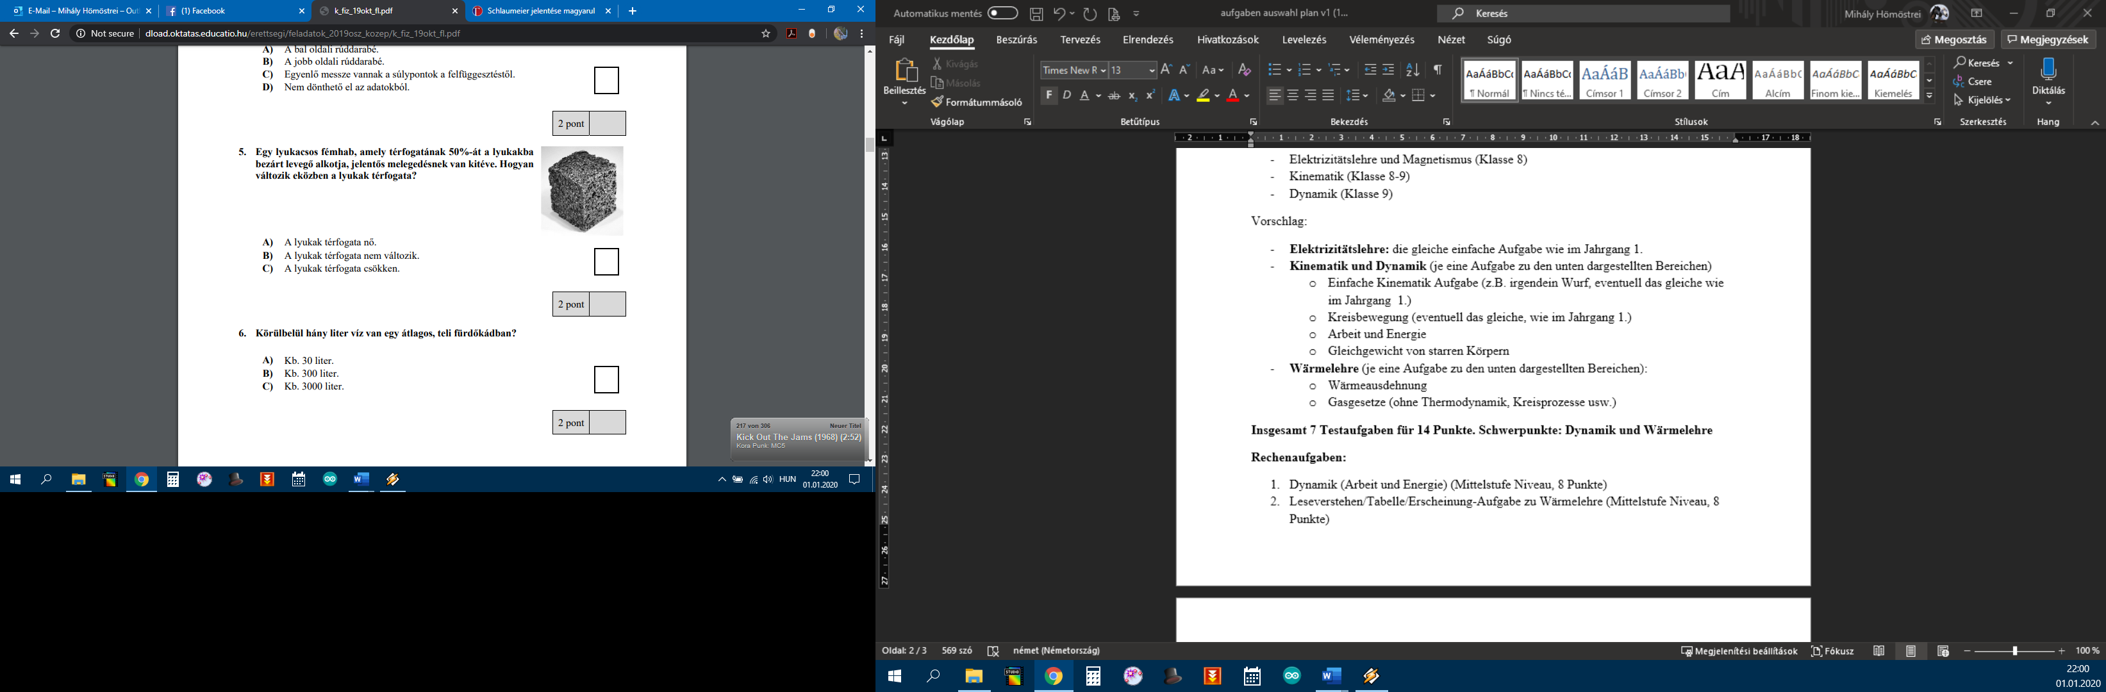**4. Ein löchriger Metallschaum, dessen Volumen zu 50% aus in den Löchern eingesperrte Luft besteht, wird wesentlich erwärmt. Wie ändert sich dadurch das Volumen der Löcher?**

A) Das Volumen der Löcher nimmt zu.

B) Das Volumen der Löcher ändert sich nicht.

C) Das Volumen der Löcher nimmt ab.

**5. Wir fahren mit einem Auto in einer Kurve. Was für eine Kraft hält das Auto auf dem Weg?**

A) Die Haftreibung, die auf die Räder wirkt.

B) Die Gravitationskraft, die auf das Auto wirkt.

C) Die Kraft, die auf das Lenkrad ausgeübt wird.

**6. In einem Luftballon mit elastischer Hülle und einem Behälter mit starren Wänden befindet sich Luft gleicher Masse bei einer Temperatur von jeweils 20 °C. Man will die Luft in beiden Gefäßen auf 50 °C erwärmen. In welchem Fall muss man dazu weniger Wärme zuführen? (Der Wärmeverlust und die Wärme, die von dem Stoff, aus dem der Behälter kommt bzw. vom Stoff aus dem der Luftballon ist, aufgenommen wird, sind vernachlässigbar.)**

A) Wenn man die Wärme der Luft im Luftballon zuführt.

B) Wenn man die Wärme der Luft im Behälter zuführt.

C) In beiden Fällen muss die gleiche Wärmemenge zugeführt werden.  
D)Anhand der angegebenen Informationen kann man das nicht entscheiden.

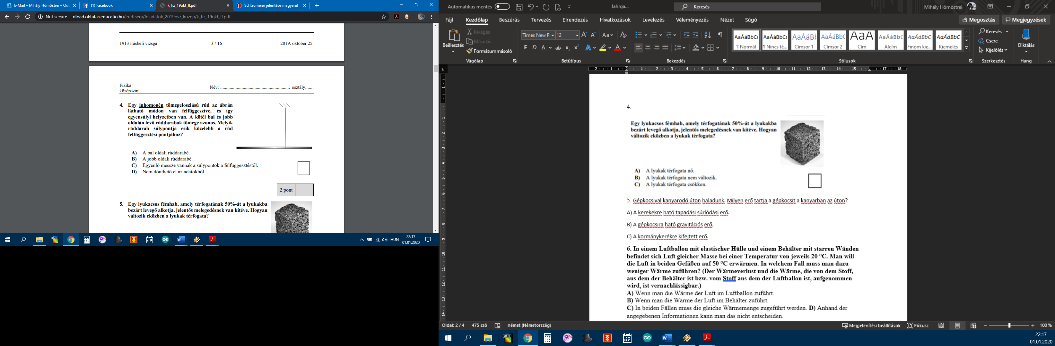**7. Ein Stab mit inhomogener Massenverteilung ist wie auf dem Bild aufgehängt und befindet sich im Gleichgewicht. Die Teile des Stabs rechts und links vom Seil haben die gleiche Masse. Wo liegen die Schwerpunkte der beiden Teile?**

A) Der Schwerpunkt des linken Teils liegt dem Seil näher.

B) Der Schwerpunkt des rechten Teils liegt dem Seil näher.

C) Die Schwerpunkte sind vom Seil gleich entfernt.

D) Man kann von so viel Information nicht entscheiden, welcher Schwerpunkt näher liegt.

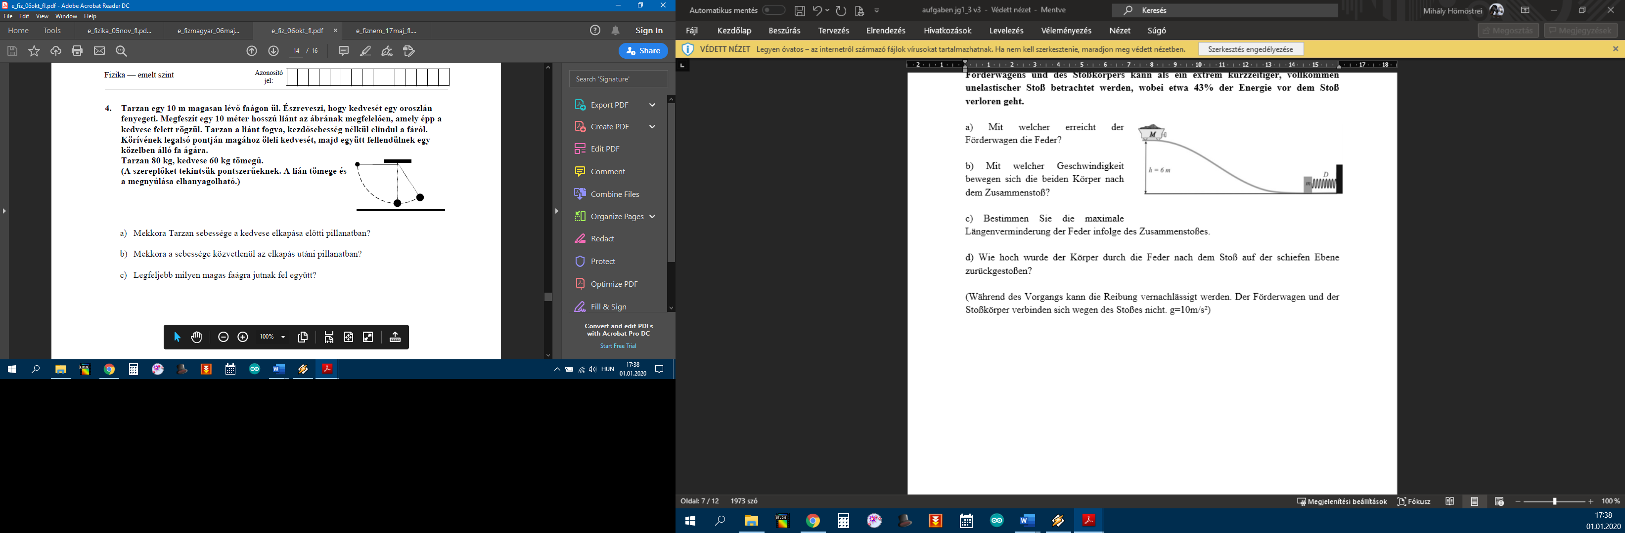**I. Tarzan sitzt gerade 10 m hoch auf einem Ast, als er merkt, dass seine Liebe (Jane) von einem Löwen bedroht wird. Er spannt eine 10 m lange Liane an (wie auf dem Bild), die gerade über seine Liebe befestigt ist. Tarzan schwingt ohne Anfangsgeschwindigkeit an der Liane vom Baum. Am tiefsten Punkt seiner Bahn nimmt Tarzan seine Liebe in seinen Armen und sie schwingen zusammen auf einen Baum in der Nähe. Tarzans Masse beträgt 80 kg, seine Liebe wiegt 60 kg. (Betrachten wir die Personen als punktförmige Körper. Die Masse der Liane und deren Verlängerung sind vernachlässigbar.) (8P)**

A) Wie groß ist die Geschwindigkeit von Tarzan im Moment vor dem Zusammenstoß mit seiner Liebe? (2P)

B) Wie groß ist die Geschwindigkeit von den beiden im Moment danach? (3P)

C) Was ist die maximale Höhe, die sie gemeinsam erreichen können? (3P)

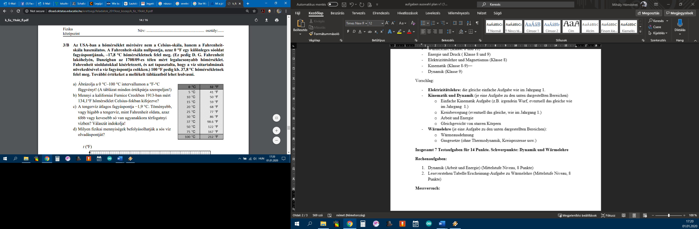**II. In den USA werden nicht mit der Celsiusskala, sondern mit der Fahrenheitskala Temperaturen gemessen. Der Nullpunkt der Fahrenheitskala, also 0°F ist der Gefrierpunkt einer besonderen Salzlösung und entspricht –17,8 °C. (Das war die kleinste gemessene Temperatur am Wohnort von D. G. Fahrenheit, in Danzig im Winter 1708/09. Fahrenheit experimentierte mit Salzlösungen und er fand, dass mit zunehmender Salzanteil der Gefrierpunkt sinkt.) 100°F entspricht 37,8°C. Weitere Werte können von der Tabelle abgelesen werden. (8P)**

A) Stell die °F-°C Funktion von 0°C bis 100°C dar. (Alle Werte der Tabelle sollen dargestellt werden.) (2P)

B) Wie viel Grad Celsius ist 134,1 °F Temperatur, die 1913 im kalifornischen Furnice Creek gemessen wurde? (2P)

C) Meerwasser friert durchschnittlich bei -1,9°C. Ist das Meerwasser konzentrierter oder dünner als die Lösung von Fahrenheit? Also ist mehr oder weniger Salz in demselben Volumen an Wasser enthalten? Begründe deine Antwort! (2P)

D) Was für physikalische Größen können den Gefrierpunkt einer Salzlösung beeinflussen? (2P)

